ARGENTINA FANTASTICA II
BUENOS AIRES & PUERTO IGUAZU
7 DÍAS 6 NOCHES
01 OCTUBRE A 15 DICIEMBRE 2026
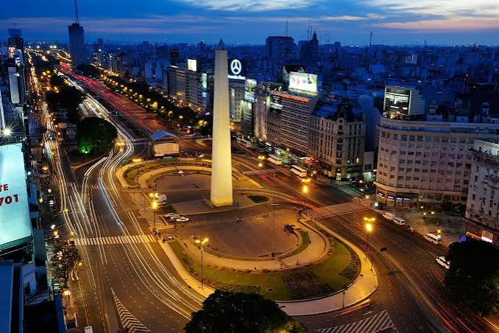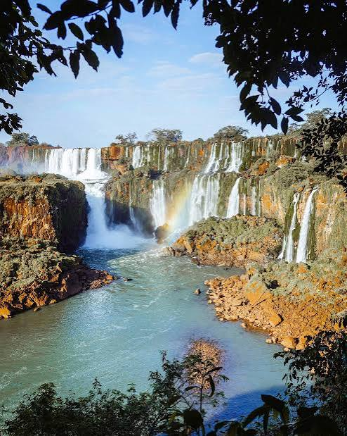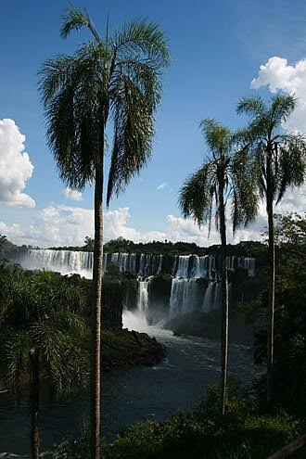

ITINERARIO

DÍA 1 LLEGADA A BUENOS AIRES
Recepción y traslados al hotel.
Buenos Aires, la capital vibrante de Argentina, es una ciudad llena de vida, cultura e historia que se refleja en cada rincón. Una maravillosa ciudad donde no te puedes perder los paseos por sus barrios históricos ni la degustación de la deliciosa gastronomía local.
Alojamiento.

DIA 2 BUENOS AIRES
Desayuno.
Por la mañana visita a la ciudad de Buenos Aires. Paseo tradicional por los puntos más importantes, que nos permitirá tener una idea acerca de las características históricas, arquitectónicas y demográficas de la multifacética Ciudad de Buenos Aires.
Recorreremos, entre otros puntos de interés: La Plaza de Mayo, Casa Rosada, la Catedral de Buenos Aires, San Telmo, Avenida 9 de Julio, Teatro Colón, Obelisco, el Barrio de La Boca con su tradicional calle Caminito, Puerto Madero, Plaza San Martín, Cementerio de la Recoleta, Bosques de Palermo.
El recorrido finaliza con descenso en el obelisco.
Por la noche Cena Tango Show.
Alojamiento.

BUENOS AIRES I City tour (regular sólo de mañana)
Paseo tradicional por los puntos más importantes, que nos permitirá tener una idea acerca de las características históricas, arquitectónicas y demográficas de la multifacética Ciudad de Buenos Aires. Recorreremos, entre otros puntos de interés: La Plaza de Mayo, Casa Rosada, la Catedral de Buenos Aires, San Telmo, Avenida 9 de Julio, Teatro Colón, Obelisco, el Barrio de La Boca con su tradicional calle Caminito, Puerto Madero, Plaza San Martín, Cementerio de la Recoleta, Bosques de Palermo.
Servicio regular sólo de mañana y volviendo a Obelisco.

DIA 3 BUENOS AIRES – PUERTO IGUAZÚ
Desayuno.
Traslados al aeropuerto. Vuelo a Iguazú.
Recepción y traslados hotel.
Resto del día libre.
Alojamiento.

DÍA 4 IGUAZÚ
Desayuno.
Hoy vamos a conocer una de las 7 maravillas del mundo, la excursión a Cataratas del Iguazú lado argentino. Parte de la excursión por el Parque Nacional de Iguazú se realiza con el tren Ecológico de la Selva. Con éste, se viaja entre los distintos circuitos tradicionales que se recorren a pie: Paseo Superior, Paseo Inferior para la observación de los saltos desde diferentes perspectivas y La Garganta del Diablo, la más imponente y hermosa caída de las Cataratas del Iguazú.
Alojamiento.

DIA 5 IGUAZÚ
Desayuno.
A la hora convenida salida excursión de las Cataratas Brasileñas. Al comienzo visitaremos la tradicional pasarela con las maravillosas vistas.
La extensión de las pasarelas es de 1.200 m desde donde se obtiene una espectacular panorámica de los 275 saltos que componen las Cataratas del Iguazú, de los cuales cuatro se encuentran del lado brasileño: Floriano, Deodoro, Benjamín Constant y Salto Unión o Garganta del Diablo.
Finalizado el recorrido se tiene acceso al elevador panorámico que permite llegar al bus que los dejará de nuevo en el portal de acceso.
Opcional: por la tarde paseo por Hito 3 fronteras en barco antiguo. (Al momento de la cotización solicitar disponibilidad)
Alojamiento.

DIA 6 IGUAZÚ – BUENOS AIRES
Desayuno.
Traslados al aeropuerto, vuelo a Buenos Aires.
Traslados al hotel.
Opcional por la tarde: Tour Wine con Cata y degustación de diferentes vinos. (Al momento de la cotización solicitar disponibilidad)
Alojamiento.

DIA 7 SALIDA DE BUENOS AIRES
Desayuno.
Traslados al aeropuerto para volver a su origen.

INCLUYE:
BUENOS AIRES
- 2 noches hotel EFE HOTEL & COWORK habitación junior con desayuno.
- Traslado Ezeiza – hotel.
- City tour medio día en regular sólo de mañana con drop off en Obelisco.
- Cena show en la Ventana con traslados.
- Traslado hotel – Aeroparque.

IGUAZU
- 3 noches hotel Gran hotel Amerian Portal del Iguazú habitación vista jardín con desayuno.
- Transfer aeropuerto – hotel.
- Cataratas lado argentino día entero con entrada a Parque Nacional.
- Cataratas lado brasileño medio día con entrada a Parque Nacional.
- Transfer hotel – aeropuerto.
Cortesía:
- Asistencia de viaje Terrawind 50.000 USD de cobertura.
- Seguro Hogar AIG.

NO INCLUYE:
- Boleto aéreo.
- Actividades opcionales.
- Foto pexels.
- No incluye tasas ecoturísticas en: Buenos Aires ni en Iguazú.

PRECIO POR PERSONA DESDE
FORMA DE PAGO | HOTEL | CATEGORIA | SENCILLA | DOBLE | TRIPLE
P.V.P. | Buenos Aires: Loi Flats | Hotel 3  Hab standar | $ 1.430 | $ 980 | $ 955
P.V.P. | Iguazú: Raíces Esturión | Hotel 3  Hab regency de plata | $ 1.430 | $ 980 | $ 955
EFECTIVO | Buenos Aires: Loi Flats | Hotel 3  Hab standar | $ 1.353 | $927 | $ 903
EFECTIVO | Iguazú: Raíces Esturión | Hotel 3  Hab regency de plata | $ 1.353 | $927 | $ 903
P.V.P. | EFE HOTEL & COWORK | Hotel 4  Hab junior | $ 1.524 | $ 1.026 | $ 1.009
P.V.P. | Amerian Portal del Iguazú | Hotel 4  Hab vista jardín | $ 1.524 | $ 1.026 | $ 1.009
EFECTIVO | EFE HOTEL & COWORK | Hotel 4  Hab junior | $ 1.442 | $ 970 | $ 954
EFECTIVO | Amerian Portal del Iguazú | Hotel 4  Hab vista jardín | $ 1.442 | $ 970 | $ 954

NOTAS IMPORTANTES:
- Precios incluyen todos los impuestos locales IVA e ISD.
- Estas tarifas ya no incluyen el 21 % de IVA:
- Para pasajeros extranjeros y que además residan en el exterior, las tarifas de los hoteles en Argentina se tratarán como si fueran exentas de Iva (sin 21%).
- Para no cobrar ese 21 % de IVA tendrán que enviarnos al momento de reservar: copia de pasaporte o documento de identidad extranjero de cada pasajero donde se lean claramente apellidos y nombres completos, nacionalidad, país de residencia y número de pasaporte o documento de identidad.
- Para los traslados está considerado lugar para 1 una maleta más 1 bolso de mano por persona. Si los pasajeros traen más equipaje: hay que pedir cotización de un vehículo más grande.
- Precios cotizados en base a grupo de viaje de 2 pasajeros, si la cantidad de pasajeros disminuye o aumenta, se recotiza (consultar).
- En caso de tratarse de traslados en horario nocturno/madrugada puede aplicar un suplemento para realizar el servicio.
- Documentos de viaje como Visas requeridas y pasaporte vigente son responsabilidad del pasajero y/o su agencia de viajes.
- Traslados y Servicios se brindan en regular compartido.
- Todos los precios están sujetos a cambio sin previo aviso.
- Hasta no efectuar reserva en firme, no podemos confirmar ni garantizar tarifas/disponibilidad de los servicios antes cotizados.
- El orden de estas actividades puede variar por situaciones externas en destino por lo cual, nuestro operador informará al cliente.
- Como regla general, check in: 15h00pm y check out: 11h00am.
- Como operador turístico, actuamos únicamente como intermediarios entre nuestros pasajeros y las aerolíneas. Por lo tanto, no asumimos responsabilidad por cambios, retrasos, reprogramaciones o cancelaciones de vuelos que pudieran generarse por decisión de la aerolínea o por factores externos a nuestra gestión.
- Cualquier modificación en los itinerarios aéreos, políticas de equipaje, horarios o condiciones del servicio será manejada de acuerdo con las disposiciones establecidas directamente por la aerolínea. No obstante, estaremos siempre dispuestos a brindar apoyo y asistencia para gestionar la información correspondiente y orientar a nuestros pasajeros en los procesos necesarios.
- Leer detenidamente el itinerario y revisar lo que no está incluido durante los recorridos.
- Hoteles pueden cobrar Resort fee o tasas de estancia en destino.
- Puntos Elite desde $6, aplica sólo para pago Local.
- Se paga comisión del 10% partiendo de la base antes de impuestos.

